4.3 平面镜成像 暑假预习讲义
思维导图
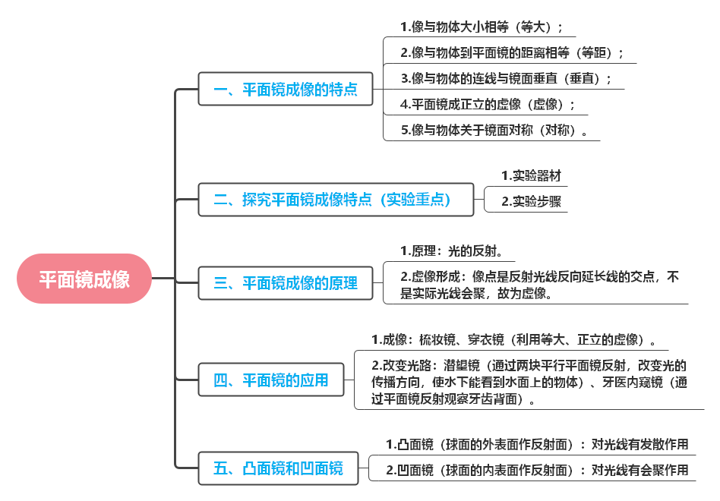
知识梳理

一、平面镜成像的特点
知识点：
1.像与物体大小相等（等大）；
2.像与物体到平面镜的距离相等（等距）；
3.像与物体的连线与镜面垂直（垂直）；
4.平面镜成正立的虚像（虚像）；
5.像与物体关于镜面对称（对称）。
易错点提示：
1.“像的大小与距离无关”：误认为“物体离平面镜越远，像越小”（实际像与物体始终等大，视觉上“变小”是因为视角减小，如同看远处的人觉得小，人本身大小不变）。
2.“虚像”的理解：虚像不是实际光线会聚形成的，而是反射光线的反向延长线相交形成的，不能用光屏承接（如镜子中的像只能看到，不能投在白纸上），但人眼能看到（因为有反射光线进入眼睛）。
3.“距离相等”的条件：像到镜面的距离必须等于物体到镜面的距离，与镜面厚度无关，测量时需沿垂直于镜面的方向测量。

二、探究平面镜成像特点（实验重点）
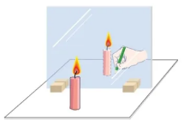
知识点：
1.实验器材：薄玻璃板（代替平面镜，便于确定像的位置）、两支完全相同的蜡烛（A和B，用于比较像与物的大小）、刻度尺（测距离）、白纸（记录位置）、光屏（验证虚像）。
2.实验步骤：
（1）在白纸上画一条直线代表镜面，将玻璃板竖直立在直线上（确保玻璃板与纸面垂直，否则像与蜡烛无法重合）；
（2）点燃蜡烛A放在玻璃板前，移动玻璃板后的蜡烛B，直到从玻璃板前看起来B与A的像完全重合（此时B的位置即A的像的位置）；
（3）用刻度尺测量A和B到玻璃板的距离，比较大小关系；
（4）移去B，在B的位置放一光屏，观察光屏上是否有像（无像，说明是虚像）。
易错点提示：
1.玻璃板的选择：必须用薄玻璃板（厚玻璃板会因两个反射面形成两个像，导致重影）；用“玻璃板”而非“平面镜”，是因为平面镜不透明，无法确定像的位置。
2.玻璃板的放置：若玻璃板未“竖直放置”（倾斜），蜡烛B将无法与A的像完全重合（像会偏高或偏低）。
3.蜡烛的要求：两支蜡烛必须“完全相同”，目的是等效替代比较像与物的大小（若蜡烛不同，无法判断像与物是否等大）。
4.“重合”的含义：视觉上B与A的像“重合”，说明像与物大小相等（而非B与像“接触”）。

三、平面镜成像的原理
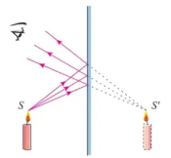
知识点：
1.原理：光的反射。物体发出的光（或反射的光）射到平面镜上，经镜面反射后，反射光线进入人眼，人眼根据光沿直线传播的经验，认为这些光线是从反射光线的反向延长线的交点（即像点）发出的，从而看到物体的像。
2.虚像形成：像点是反射光线反向延长线的交点，不是实际光线会聚，故为虚像。
易错点提示：
1.解释成像时需同时说明“光的反射”和“反向延长线”：不能仅说“光的反射”，必须强调“反射光线的反向延长线会聚形成像”。
2.区分“像的位置”和“反射光线”：像的位置在反射光线的反向延长线上，而不是在平面镜上或镜后实际存在物体。

四、平面镜的应用
知识点：
1.成像：梳妆镜、穿衣镜（利用等大、正立的虚像）。
2.改变光路：潜望镜（通过两块平行平面镜反射，改变光的传播方向，使水下能看到水面上的物体）、牙医内窥镜（通过平面镜反射观察牙齿背面）。
易错点提示：
1.潜望镜的光路：两块平面镜与水平面成45°角放置，光线经两次反射后传播方向改变180°（不是90°）。
2.误认为“潜望镜成的像与物体上下颠倒”：实际潜望镜成的像与物体上下一致（因两次反射，左右也一致）。

五、凸面镜和凹面镜
知识点：
1.凸面镜（球面的外表面作反射面）：对光线有发散作用，成正立、缩小的虚像；应用：汽车后视镜（扩大视野）、路口反光镜。
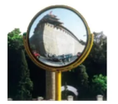
2.凹面镜（球面的内表面作反射面）：对光线有会聚作用，成倒立的实像（物体在焦点外）或正立放大的虚像（物体在焦点内）；应用：太阳灶（会聚光线加热）、手电筒反光罩（会聚光线成平行光）【注意：此处不涉及凹面镜成像规律的计算，仅作定性了解】。
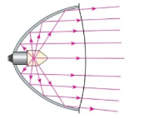
易错点提示：
1.混淆“凸面镜”和“凸透镜”、“凹面镜”和“凹透镜”：面镜利用光的反射，透镜利用光的折射（透镜将在后续章节学习，此处只需区分“反射”与“折射”的不同）。
2.凸面镜的“扩大视野”：不是像变大，而是反射光线发散，使人能看到更大范围的物体（像反而缩小）。
巩固练习
一、选择题
1．如图所示，平静的水面上有一座石桥，桥孔看上去是圆形的。当水面上升时（ ）
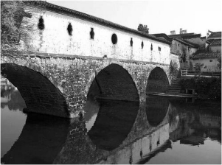
A． B．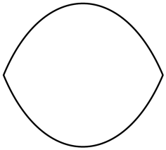
C．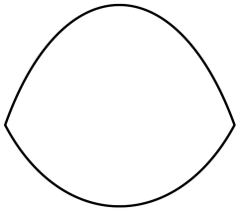 D．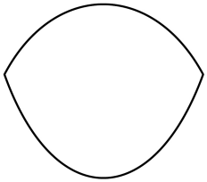
2．如图所示，为小高探究平面镜成像特点的实验，以下做法中正确的是（ ）
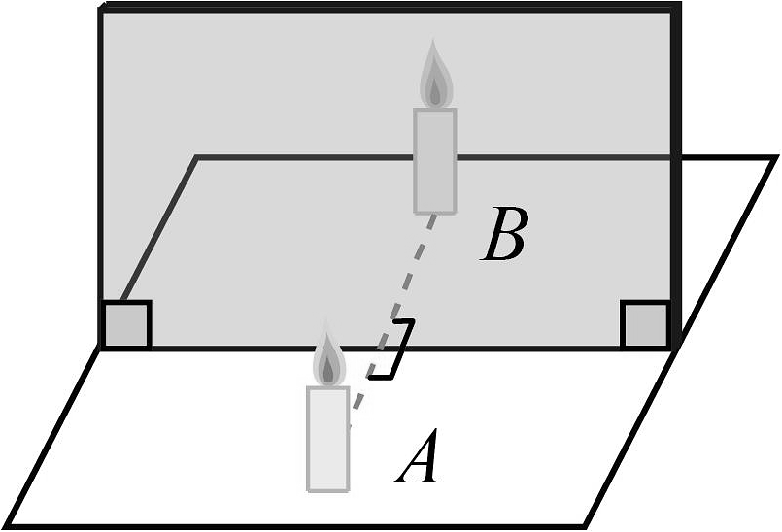
A．实验中小高发现蜡烛A的像不清晰，于是将蜡烛B点燃，来增加亮度
B．在实验中，随着蜡烛A的燃烧，逐渐变短，发现其成的像也逐渐变短
C．把蜡烛B拿走，并在其原来的位置上放置一个光屏，光屏上可以成像
D．保持A、B蜡烛位置不变，改变玻璃板位置，蜡烛B始终与A的像重合
3．如图所示为从平面镜里看到背后墙上电子钟示数，这时的时间应是（ ）
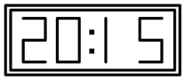
A．21∶02 B．15∶20 C．20∶15 D．21∶05
4．如图所示，小明直立面向竖直放置的“试鞋镜”，看不到镜中自己脚上的新鞋。以下动作中，仍然不能够看到镜中自己脚上的鞋的是（ ）
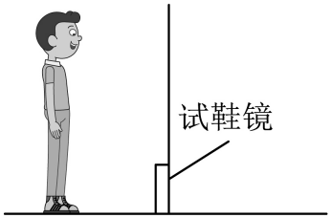
A．保持直立远离“试鞋镜” B．顺时针转动“试鞋镜”
C．站在原地下蹲 D．请别人将试鞋镜抬高
5．小明身高1.7m，站在竖直放置的平面镜前2m处，若他倒退0.5m远离平面镜后，下列描述正确的是（ ）
A．小明远离平面镜后，他在平面镜中的像是实像
B．小明远离平面镜后，他在平面镜中的像大小不变
C．小明远离平面镜后，他到平面镜中像的距离是2.5m
D．小明远离平面镜后，他在平面镜中的像变小
6．小明在项目化学习中制作了如图所示的昆虫观察箱。在一面开口的箱内放置两块平面镜A和B，当蜘蛛通过蛛丝悬停在空中时，可以对其进行全面的观察。蜘蛛在平面镜所成的像是（ ）
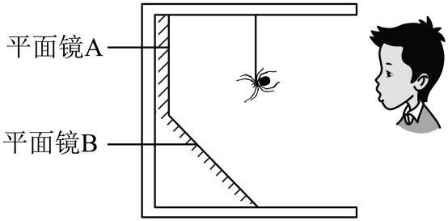
A．平面镜A成缩小的实像 B．平面镜A成等大的实像
C．平面镜B成放大的虚像 D．平面镜B成等大的虚像
7．如图所示为一只白鹭从水中起飞，展翅高飞的情景。下列说法正确的是（ ）
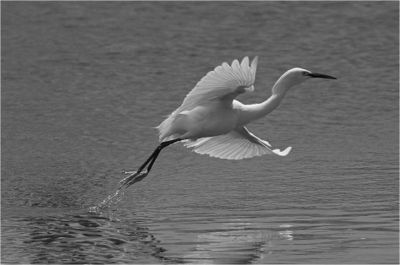
A．水中的倒影是白鹭的实像
B．白鹭的脚恰好与水面接触时，白鹭的脚在水中的像也恰好与水面接触
C．白鹭在水中的像是由光的折射形成的
D．白鹭飞离水面时，水中的像会越来越小
8．如图所示，检查视力的时候，视力表放在被测者的后上方，被测者识别对面墙上镜子里的像，视力表在镜中的像与被测者的距离5m。则下列说法正确的是（ ）
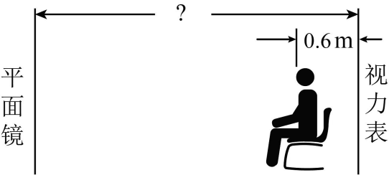
A．镜子里视力表的像是实像
B．图示“？”应为2.7
C．图示“？”应为2.8
D．当该同学走近镜子时，他自己在镜子里的像变大
二、填空题
9．2024年8月6日，在巴黎奥运会跳水女子比赛中，中国选手全红婵在亚运会上以425.60分夺得女子10m跳台冠军，她站在跳台上，跳台台面距离水面10m，则全红婵与她在水中的像的距离为 m，像是由于光的 形成的，当她离开跳板升起时，她在水中像的大小 （选填“变大”“不变”或“变小”）。
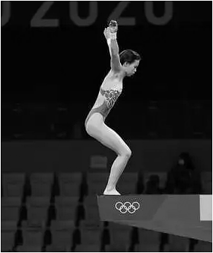
10．某同学用图所示的装置进行了如下探究实验：将两块平面镜竖直放置在水平桌面上，将电子蜡烛放在两块平面镜中间，可以观察到电子蜡烛在平面镜中所成的像。减小两块平面镜的夹角，发现镜中电子蜡烛像的数目增多，请你根据她的实验步骤及现象，写出她所探究的问题： 。
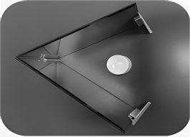
11．如图所示，小华在走近商店的自动玻璃门时，玻璃门中所成像的大小将 （选填“变大”、“变小”或“不变”）；当她静止站立在玻璃门前，在玻璃门自动向两边打开时，左侧玻璃门中所成的像 （选填“向左”、“向右”或“不会”）移动。
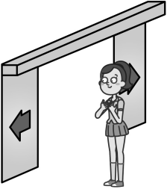
12．小红同学利用如图甲所示的实验装置“探究平面镜成像的特点”。如图乙所示，选三只大小相同的棋子，棋子A放在玻璃板前，将棋子 （选填“B”或“C”）在玻璃板后方移动，可以使图案重合。实验过程中发现棋子A成的像不够清晰，小红同学想到两种方案：方案一，用手电筒照射A的像；方案二，用手电筒照射棋子A。你认为 （选填“方案—”或“方案二”）效果更好。
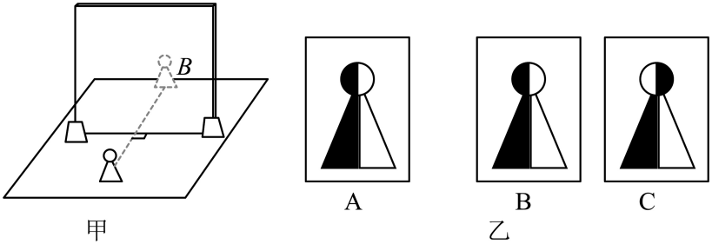
13．如图所示，是某司机在行驶时从倒车镜中看到的情景，这是光的 现象。为了扩大观察范围，汽车的倒车镜选择 （选填“凹面镜”或“凸面镜”）。从倒车镜中看到A侧的转向灯闪烁，则该司机判断后面的车准备向 侧转向（选填“左”或“右”）。
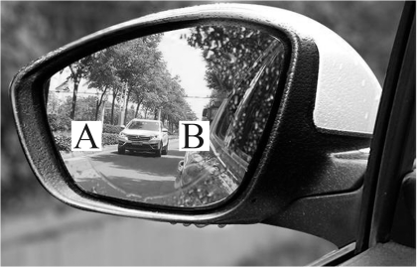
三、作图题
14．在图中画出带箭头的线段经平面镜所成的像。
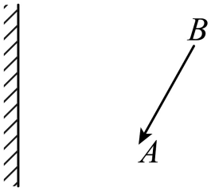
15．小明想利用平面镜将太阳光束反射进一个水平山洞（如图所示），请画出平面镜的正确位置，并标出入射角。
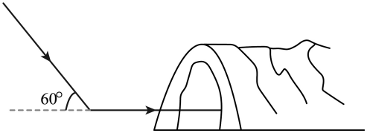
16．根据平面镜成像特点画出三角形ABC在镜中的像。
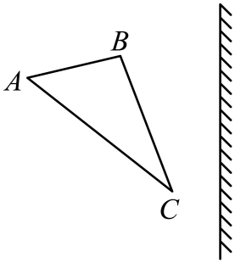
17．如图，平面镜上方一点光源S，请用平面镜成像作出S发出的一条光线经平面镜反射后经过A点的光路图；
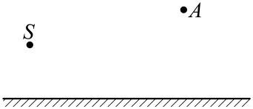
四、实验探究题
18．小明用如图甲所示装置进行了“探究平面镜成像特点”的实验。
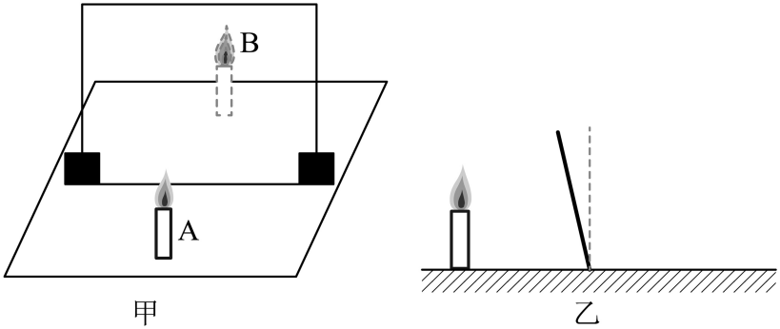
（1）小明选择用玻璃板代替平面镜进行实验的目的是 ；
（2）实验过程中，他把蜡烛A放在玻璃板前30cm处，蜡烛A在玻璃板中所成的像到蜡烛A的距离是 cm；当蜡烛A远离玻璃板时，它的像的大小将 ；（填“变大”“变小”或“不变”）
（3）在玻璃板后放一光屏，无论怎样移动光屏，都不能接收到蜡烛的像 ；
（4）在实验过程中，小明应拿一支外形相同 （“点燃”或“不点燃”）的蜡烛B放在玻璃板后面移动，直到看上去跟蜡烛A的像 ；
（5）若向左倾斜玻璃板，如图乙所示，蜡烛A的像将 移动；（选填“向左”“向右”“向上”“向下”或“不”）
（6）若在玻璃板后放置一块木板，蜡烛A （选填“仍能”或“不能”）通过玻璃板成像；
（7）换用其他长度的蜡烛替换A和B，再做几次实验，此目的是 。

参考答案
1．B
2．B
3．D
4．A
5．B
6．D
7．B
8．C
9．20；反射；不变
10．两块平面镜中所成像的个数与镜面之间的夹角是否有关？
11．不变；不会
12．B；方案二
13．反射；凸面镜；左
14．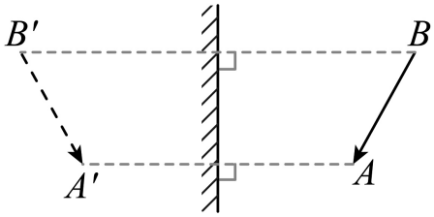
15．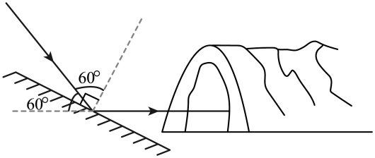
16．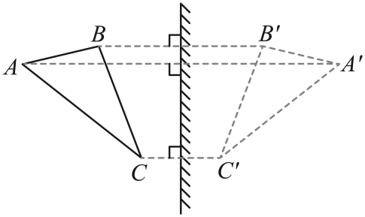
17．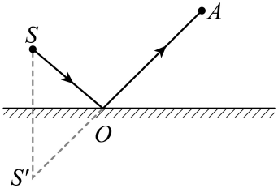
18．（1）确定像的位置
（2）60；不变
（3）平面镜成虚像
（4）不点燃；完全重合
（5）向上
（6）仍能
（7）得出普遍结论

